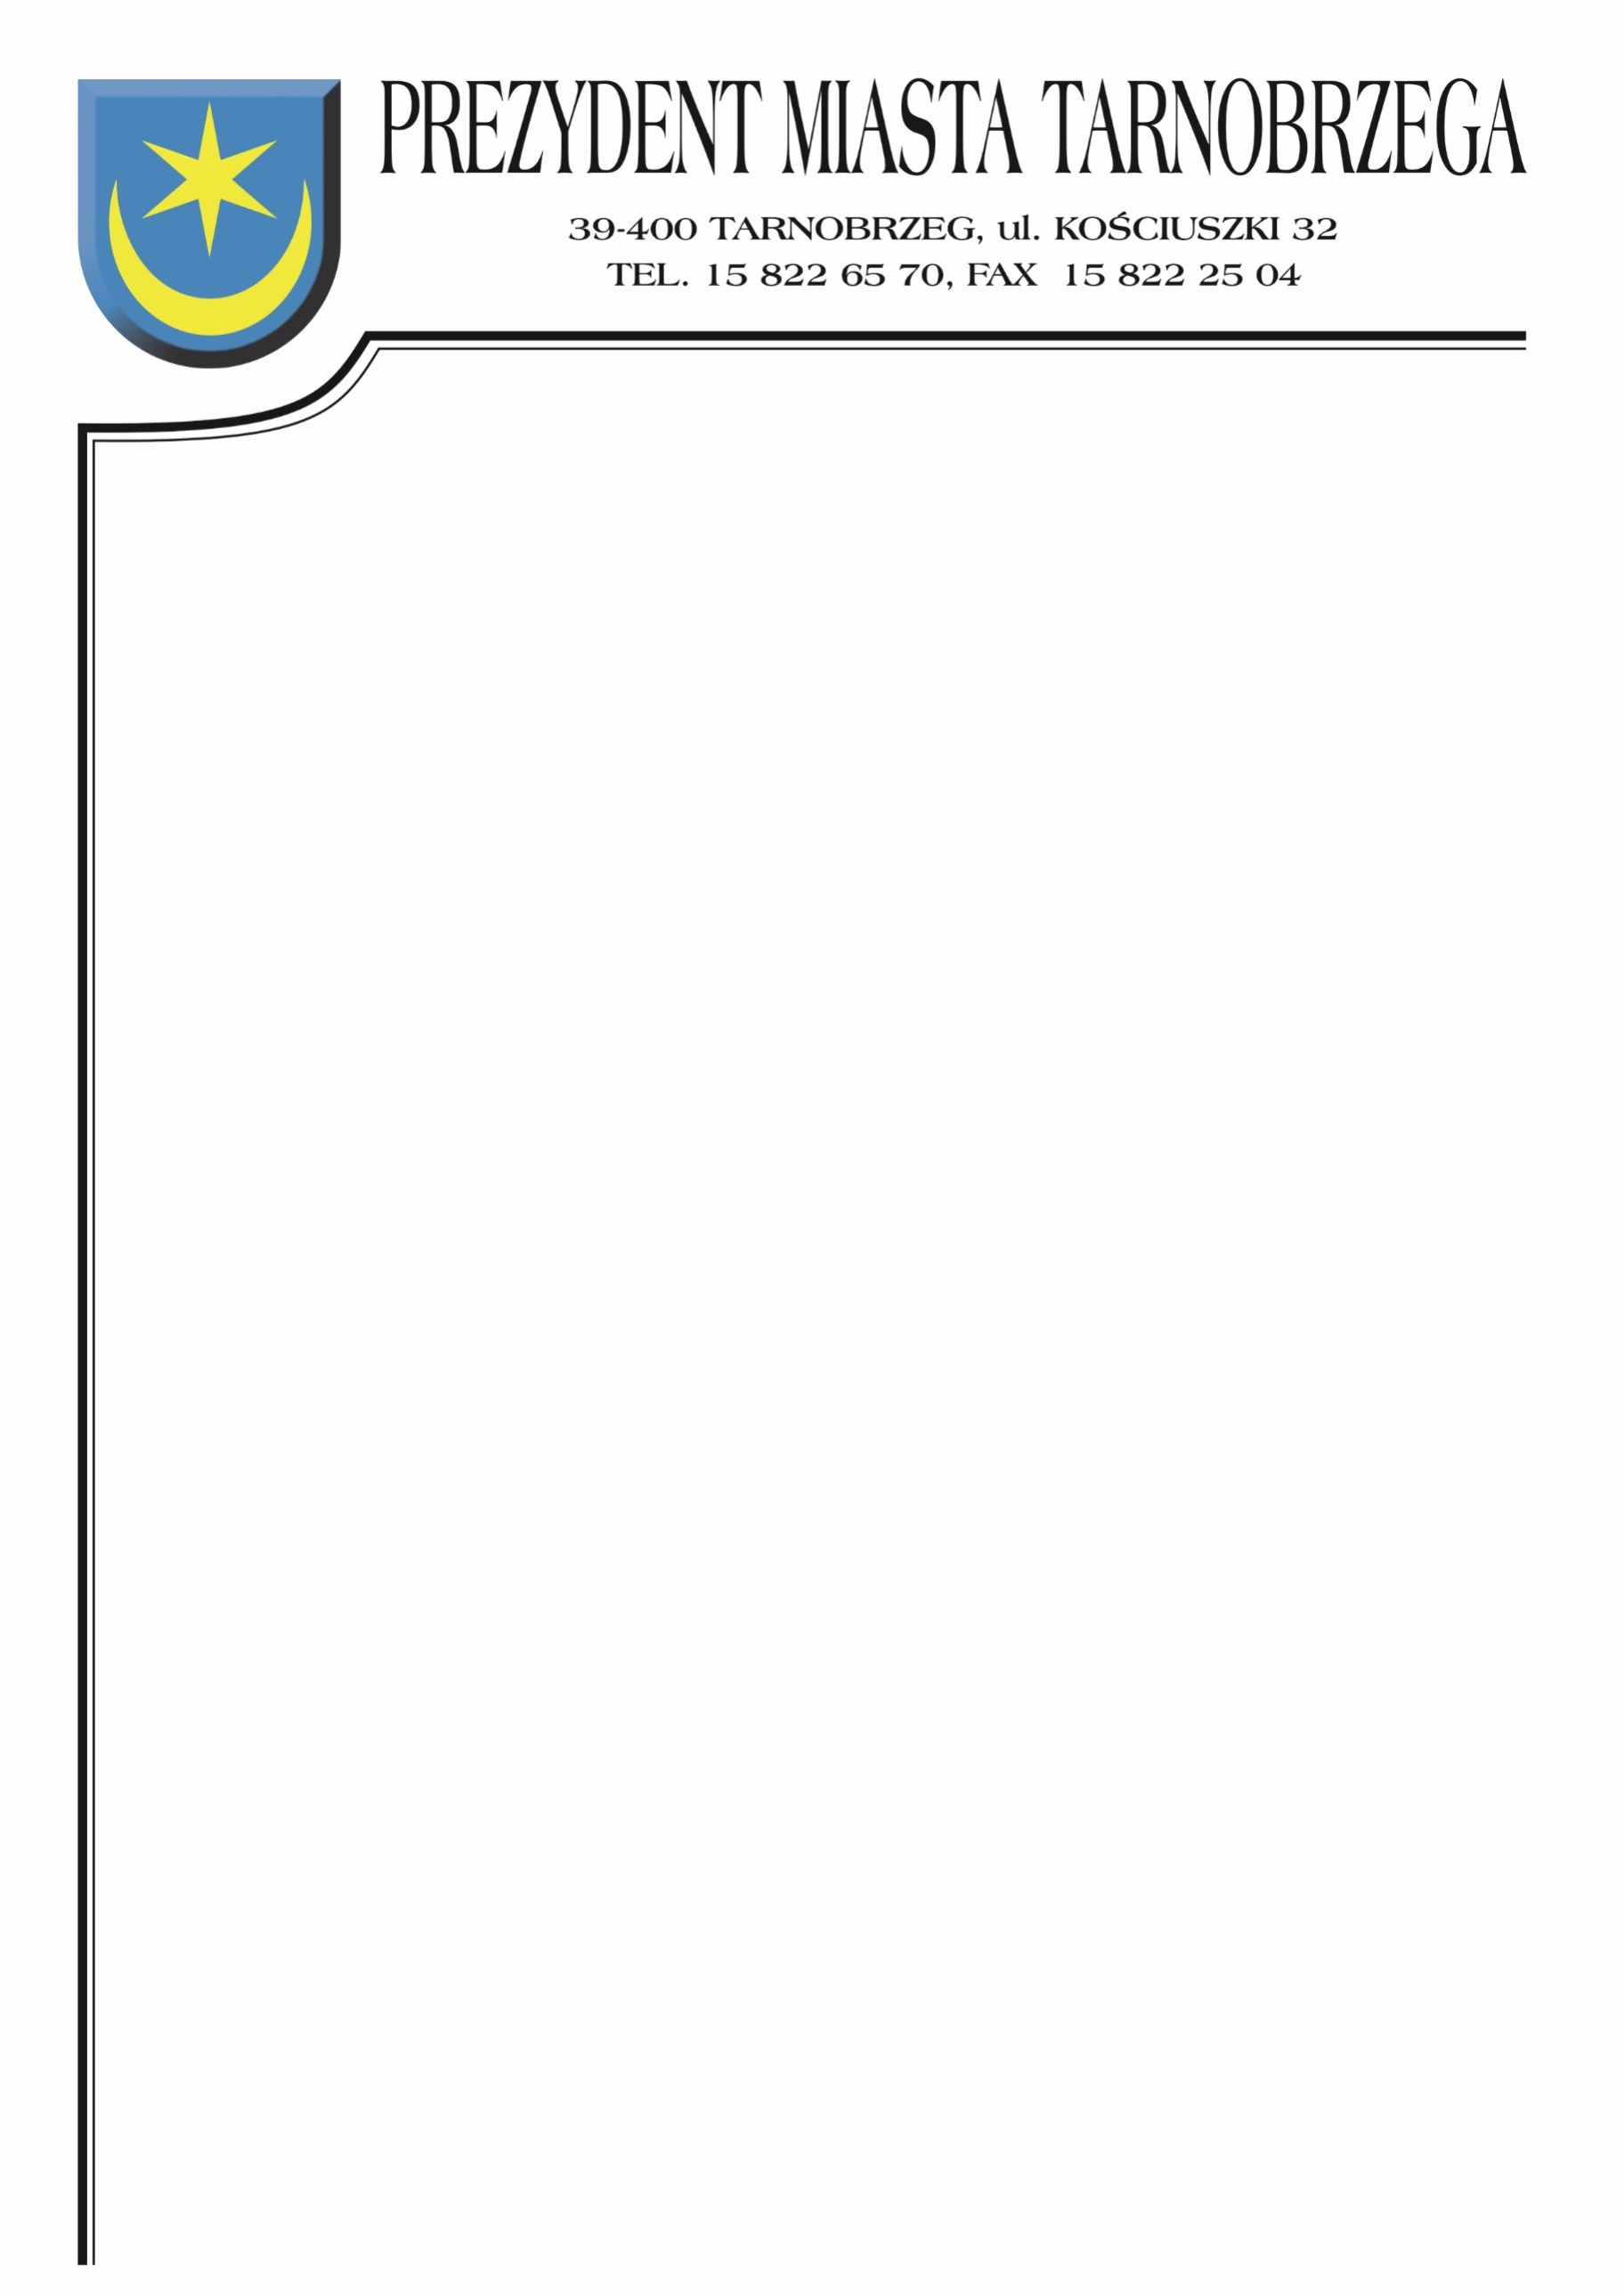

Załącznik Nr 1 do pisma znak: Or-V.170.53.2016

Znak sprawy: BZP-I.271.5.2022 Tarnobrzeg, dnia 03 lutego 2022r.

**INFORMACJE Z OTWARCIA OFERT**

Dotyczy postępowania na wykonanie zadania pn.: **Opracowanie dokumentacji projektowo - kosztorysowych wraz z nadzorem autorskim dla zadania inwestycyjnego pn.: Budowa drogi gminnej – ulicy Chrobaka w Tarnobrzegu.**

Działając zgodnie z art. 222 ust. 5 ustawy z dnia 11 września 2019 roku Prawo zamówień publicznych |(t.j. Dz. U. z 2021 r., poz. 1129 ze zm.) Zamawiający informuje, że   
w postępowaniu wpłynęły następujące oferty:

|  |  |  |
| --- | --- | --- |
| Numer oferty | Nazwa (firma) i adres wykonawcy | Cena netto/brutto |
| 1. | **FDELITA**  **Piotr Frosztęga**  **ul. Fredry 4F/14**  **30-605 Kraków** | 75 609,76 zł  93 000,00 zł |
| 2. | **Rejon Dróg Miejskich Sp. z o.o.**  **ul. Dąbrówki 44**  **39-400 Tarnobrzeg** | 65 000,00 zł  79 950,00 zł |
| 3 | **Firma Handlowo – Usługowa**  **„KRESKA”**  **Krzysztof Buczyński**  **ul. Moniuszki 20/1 – Piętro**  **39-400 Tarnobrzeg** | 96 000,00 zł  118 080,00 zł |